低噪音行星齿轮减速器Low Noise Planetary Gearbox

Φ56斜齿低噪音行星减速器,允许转矩范围:3N.m〜30N.rn
56JXL300K
56mm Helical Teeth Low Noise Planetary Gearbox,
Permissible Load Range: 3N.m〜30N.m

内齿圈材料 Housing material | 金属 Meta"塑料斜齿Plastic helical
输出轴轴承形式 Bearing at output | 滚动轴承Ball bearings
最大允许径向负载（离法兰12mm处）  Max. Radial load（12mm from flange） | ≤200N
最大允许轴向负载Max. shaft axial load | ≤100N
径向间隙（测量点尽量接近法为  Radial play of shaft （near to flange） | ≤0.04mm
轴向间隙 Axial play of shaft | ≤0.3 mm
背隙（无负载时）Backlash at no-load | ≤1.5°
输出轴最大承受压入力  Shaft press fit force, max | ≤300N

•外形尺寸Dimensions
•减速比参数 Gear Ratio Parameter
减速比Gear Ratio |  | LR.寸(mm) Dimension
 |  | 轴齿、起步结构 | 组合起步结构
—级Stage1 | 4.2 ~9 | 47 | 64
二级 Stage2 | 15 ~38 | 59 | 72
三级Stage3 | 54 ~ 163 | 78 | 91
四级Stage4 | 196 ~ 691 | 90 | 103

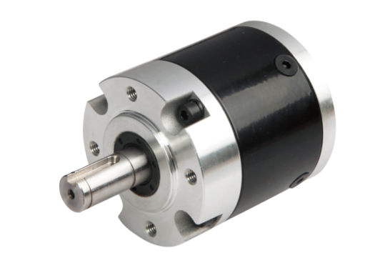
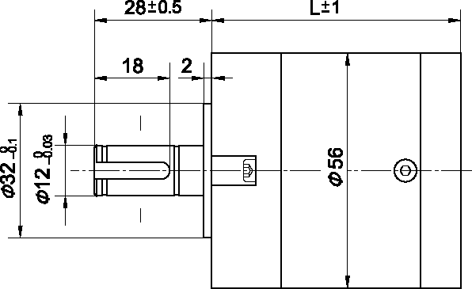
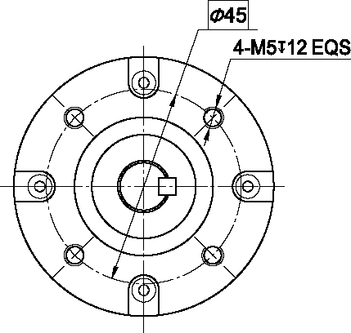

参数 Parameter |  | —级 Stagel | 二级 Stage2 | 三级Stage3 | 四级Stage4
传动效率 | Transmission efficiency | 90% | 81% | 73% | 66%
额定允许扭矩 | Rated tolerance torque | 3N.m | 12N.m | 20N.m | 30N.m
瞬间允许扭矩 | Max momentary tolerance torque | 3倍额定扭矩 Three times of the rated torque
工作温度 | Operating temperature | -10℃~ +80℃
使用相对湿度 | Operating ambient humidity | 20%~85%RH
推荐输入转速 | Recommend input speed | ≤4000rpm
输入与输出转向 | Input and output direction | 同向 Same direction

• 电机配合方案 Motor matching scheme
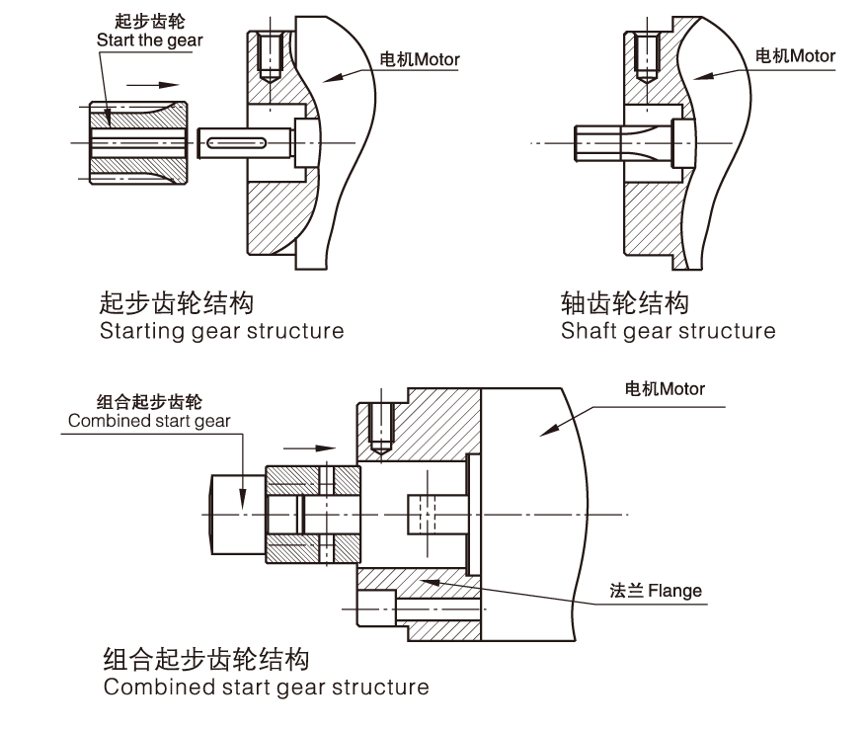

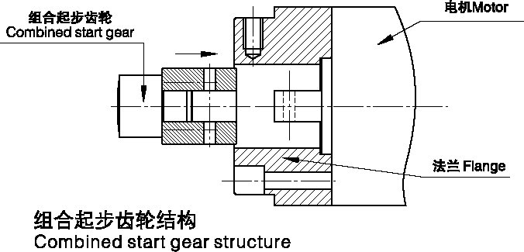
轴齿轮结构
Shaft gear structure
起步齿轮结构
Starting gear structure
模数  Module | 齿数  No.of teeth | —级  Stagel | 二级 Stage2 | 三级 Stages | 四级 Stage4
0.8 | 15 | 4.2 | 15 | 54 | 196
0.8 | 15 |  |  | 76
0.8 | 12 | 5 | 18 | 65 | 233
0.8 | 12 |  |  | 90 | 275
0.8 | 12 |  |  |  | 325
0.8 | 12 |  |  |  | 383
0.8 | 6 | 9 | 32 | 117 | 420
0.8 | 6 |  | 38 | 138 | 502
0.8 | 6 |  |  | 163 | 285
0.8 | 6 |  |  |  | 691

—B4—

